Doktorska disertacija
NASLOV DOKTORSKE DISERTACIJE

mesec, leto Ime Priimek
(To je platnica tiskanega izvoda disertacije. V elektronski verziji lahko to stran izpustite. Hrbet disertacije naj vsebuje ime in priimek ter letnico, kot prikazuje priloga 8.1. Rumeno označen tekst izbrišite.)

Ime Priimek
NASLOV DOKTORSKE DISERTACIJE
Doktorska disertacija
Maribor, leto
(To je prva stran v disertaciji.)
Naslov doktorske disertacije
Doktorska disertacija
Študent: Ime Priimek
Študijski program: doktorski študijski program III. stopnje Kemija in kemijsko inženirstvo
Študijska smer: Kemija ali Kemijsko inženirstvo (izberite eno)
Predvideni znanstveni naslov: doktor/ica znanosti
Mentor: izr. prof. dr. Ime Priimek
Komentor: red. prof. dr. Ime Priimek
Maribor, leto

Kazalo
Kazalo I
Zahvala III
Povzetek IV
Abstract V
Seznam tabel VI
Seznam slik VII
Uporabljeni simboli in kratice VIII
1 Uvod 1
1.1 Opredelitev problema 1
1.2 Pregled stanja znanosti 1
1.3 Doktorska teza 1
1.4 Namen in cilji 1
2 Teoretični del 2
2.1 Plagiatorstvo 2
2.2 Raba jezika 2
2.3 Oblikovanje dokumenta 3
2.4 Slike 3
2.5 Tabele 4
2.6 Enačbe 5
2.7 Fizikalne veličine in merske enote 6
2.8 Citiranje literature 6
2.9 Tiskanje dokumenta 7
3 Metode dela 9
3.1 Laboratorijske metode 9
3.1.1 Metoda A 9
3.1.2 Metoda B 9
3.2 Računalniški program Ime programa 9
4 Eksperimentalni del 10
4.1 Naslov podpoglavja 4-1 10
4.2 Naslov podpoglavja 4-2 10
5 Rezultati in diskusija 11
5.1 Naslov podpoglavja 5-1 11
5.2 Naslov podpoglavja 5-2 11
6 Zaključek 12
7 Literatura 13
7.1 Navajanje knjig 13
7.2 Navajanje člankov 13
7.3 Navajanje patentov 14
7.4 Navajanje internetnih virov 14
8 Priloge 16
8.1 Priloga 1 16
8.2 Priloga 2 17
9 Delovni življenjepis 18
Izjava doktorskega kandidata 19
Bibliografija kandidata 20
Izjava o avtorstvu in istovetnosti tiskane in elektronske oblike doktorske disertacije 21
(Za posodobitev kazala označite kazalo, stisnite desno tipko miške, izberite Update Field in nato eno od ponujenih opcij Update page number only ali Update entire table.)

Zahvala
Zahvaljujem se mentorici, izr. prof. dr. Ime Priimek, za …

Povzetek
V povzetku podamo strnjen pregled namena in vsebine doktorske disertacije ter povzamemo najpomembnejše rezultate in spoznanja. Posebej poudarimo, kakšno novost in izvirni znanstveni prispevek predstavlja disertacija glede na obstoječe stanje znanosti in v čem je uporabnost oz. relevantnost doseženih rezultatov.
Praviloma uporabljamo sedanjik in prvo osebo množine, pri povzemanju rezultatov lahko tudi preteklik, npr. 'V doktorski disertaciji je prikazana analiza …', 'Doktorska disertacija prikazuje razvoj metodologije za …', 'Rezultati kažejo, da …', 'Ugotovili smo, da ...' itd.
Povzetek naj obsega do 500 besed (približno ena stran). Vsebovati mora najpomembnejše informacije, da si bralec lahko ustvari predstavo, kaj obravnava doktorska disertacija in kakšen je njen izvirni znanstveni prispevek ter se na osnovi tega odloči, ali jo bo prebral v celoti.
Ključne besede določimo tako, da bo disertacijo čim lažje najti v bazah. Številko UDK (univerzalna decimalna klasifikacija) dobimo na osnovi naslova, povzetka, ključnih besed in kazala v knjižnici.

Ključne besede: zapišemo 5 do 6 ključnih besed

UDK: dobimo v knjižnici

Abstract
Prevedemo slovenski povzetek v angleščino. Besedilo naj pregleda lektor angleškega jezika.

Key words: prevedemo ključne besede v angleščino

UDK:

Seznam tabel
Tabela 2-1. Rezultati prvega primera 5

(Za posodobitev kazala označite kazalo, stisnite desno tipko miške, izberite Update Field in nato eno od ponujenih opcij Update page number only ali Update entire table.)

Seznam slik
Slika 2-1. Gumb π v sekciji Paragraph oz. Odstavek 3
Slika 2-2. Številčenje slik 4
Slika 2-3. Vključitev številke poglavja v številčenje slik 4
Slika 2-4. Številčenje tabel 5
Slika 2-6. Navajanje referenc v tekstu 7
Slika 2-7. Spreminjanje lastnosti stila 8

(Za posodobitev kazala označite kazalo, stisnite desno tipko miške, izberite Update Field in nato eno od ponujenih opcij Update page number only ali Update entire table.)

Uporabljeni simboli in kratice
Simboli
A površina (m²)
c_{razt} množinska koncentracija (mol/l)
n množina (mol)
t_{CPU} računalniški čas (s)
V_{NS} neto sedanja vrednost (€)

Grški simboli
α koeficient (-)
β eksponent (-)
γ masna koncentracija (g/l)

Kratice
AIChE American Institute of Chemical Engineers
NSV neto sedanja vrednost
SKD Slovensko kemijsko društvo

(Simbole in kratice uredite po abecedi. Za razmik med simbolom in besedilom, ki opisuje njegov pomen, uporabite tabulator ne presledkov. Simbole obvezno pišemo v poševnem fontu Times New Roman (ali podobnem, npr. Cambria Math), merske enote pa ravno. Podrobnejša navodila za pisanje fizikalnih veličin in merskih enot so v poglavju 2.7. Splošno znanih kratic, npr. ZDA, EU, EUR itd., ni potrebno pojasnjevati.)

Uvod
Osnovni namen uvodnega poglavja je predstaviti področje doktorske disertacije, motivacijo za izbor teme raziskovanja, stanje raziskav na raziskovanem področju, umestitev naše raziskave v to področje ipd. Posamezne dele opišemo v podpoglavjih, ki so prikazana v nadaljevanju.

Opredelitev problema
V tem podpoglavju na zanimiv in jasen način opišemo izvor in problematiko oz. tematiko raziskav, s katerimi smo se ukvarjali v doktorski disertaciji, zakaj so pomembne, katera so osnovna vprašanja in kaj rešitve zastavljenih vprašanj nudijo razvoju znanosti in stroke v svetu.

Pregled stanja znanosti
Opredelimo izhodišče obravnavane problematike in opišemo zgodovinski razvoj raziskovanega področja vključno z različnimi pristopi za reševanje danega problema. Pri tem podamo temeljit kronološki pregled dosedanjih raziskav in celovito oceno stanja znanosti in stroke na področju (state-of-the-art). Pri tem citiramo ustrezno literaturo. Za vsak naveden vir kratko opišemo, kaj obravnava oz. kaj je njegov glavni prispevek. Izogibamo se hkratnemu/skupnemu navajanju več referenc. Podrobnejša navodila za navajanje literature so v poglavju 2.8.

Doktorska teza
Glede na obravnavano problematiko in njen pomen predstavimo svojo doktorsko tezo s postavljanjem hipotez, uporabljenih predpostavk in morebitnih omejitev.

Namen in cilji
Na koncu uvoda naj bo podpoglavje, v katerem na osnovi pregleda stanja znanosti in stroke ter zastavljene doktorske teze jasno predstavimo namen doktorske disertacije in glavne cilje obravnavanih raziskav. Zaključimo s kratkim pregledom poglavij, ki jih obsega doktorska disertacija.

Teoretični del
V teoretičnem delu opišemo teoretične osnove področja, ki ga obravnavamo v doktorski disertaciji. Razdelimo ga na podpoglavja. Dolžina podpogavja naj bo približno od pol do dve strani. Če je tekst krajši od pol strani, ni potrebno posebno podpoglavje, če je daljši od dveh strani, uvedemo novo podpoglavje. Vsako poglavje naj se začne na novi strani. Priporočeno je, da je ta stran liha. Vedno najprej zapišemo nekaj uvodnih stavkov, šele nato začnemo s podpoglavji.
Če na levi strani zaslona ni vidno kazalo poglavij in podpoglavij, stisnite gumb View in v območju Show označite Navigation Pane

Plagiatorstvo
Vse doktorske disertacije, pa tudi diplomska in magistrska dela na Univerzi v Mariboru, so pregledani z računalniškim programom za odkrivanje plagiatorstva. Zato vse besedilo disertacije sestavimo sami in ne prepisujemo iz drugih virov. Tudi če gre za znane zadeve, npr. v teoretičnem delu in metodah dela, jih opišemo s svojimi besedami, saj računalniški programi za testiranje plagiatorstva prepoznajo prepisovanje, čeprav spremenimo vrstni red besed v stavku ali zamenjamo nekaj besed s pomensko podobnimi. Ne pozabimo dosledno navajati virov, iz katerih smo črpali informacije za posamezne dele besedila. Dobesedno navajanje besedila je dovoljeno le izjemoma, kadar se npr. sklicujemo na točno določen člen zakona ali pravilnika, česar je na področju naravoslovja in tehnike razmeroma malo. V takšnem primeru dobesedno prepisan tekst postavimo v narekovaje.

Raba jezika
Doktorska disertacija mora predstavljati zgodbo, ki je ustrezno strukturirana in gladko teče. To pomeni, da mora biti jasno razvidna rdeča nit pripovedi, da bo bralcu jasna in razumljiva. Poglavja in podpoglavja si morajo logično slediti, priporočljivo je, da na koncu (pod)poglavja napeljemo pripoved na naslednje (pod)poglavje.
Disertacijo pišemo v prvi osebi množine, npr. smo preučili, smo preizkusili itd. Če opisujemo delo drugih avtorjev, uporabimo tretjo osebo, npr. so dokazali, je izdelal itd. Uporabljamo ustrezno strokovno izrazoslovje in skrbimo za slovnično pravilnost. Tekst večkrat preberemo, da odpravimo slovnične in tipkarske napake. Priporočljivo je, da disertacijo pregleda lektor slovenskega jezika. V naslovu doktorske disertacije naj ne bo tujih besed, ampak za njih uporabimo ustrezne slovenske prevode. Prav tako se v naslovu in povzetku izogibamo kraticam. Kratice, ki jih uporabljamo v besedilu, vedno razložimo, ko jih prvič omenimo. Če gre za kratico v tujem jeziku, podamo poleg slovenskega prevoda še originalni naziv, npr. ISO (Mednarodna organizacija za standardizacijo, angl. International Organization for Standardization).
Za naslov poglavja drugega nivoja uporabite stil 'Heading 2'. Število poglavij drugega nivoja naj bo vsaj 2.

Oblikovanje dokumenta
Za uspešno uporabo predloge je potrebno obvladati delo s slogi (Styles), sekcijami, prelomi, tabulatorji, avtomatskim številčenjem slik in tabel (Insert Caption) ipd. Dokument je razdeljen na tri sekcije:
- prva sekcija so platnica in preostali dve neoštevilčeni strani,
- druga sekcija so strani, oštevilčene z rimskimi številkami od I naprej,
- tretja sekcija so strani, oštevilčene z arabskimi številkami od 1 naprej.
Zato so v predlogi različni prelomi (Page Break, Section Break), ki jih ne smete zbrisati. V normalnem pogledu niso vidni, vidni postanejo, če pritisnete gumb π, kot kaže slika 2-1.
V dokumentu so definirani slogi za naslove poglavij in podpoglavij, za glavno besedilo, slike, tabele, enačbe, alineje itd. Vsi slogi za naslove imajo definirane ustrezne razmake pred in za vrstico oz. odstavkom, tako da vstavljanje dodatnih praznih vrstic ni potrebno. Držite se naslednjih navodil:
- Za naslove glavnih poglavij uporabite slog 'Heading 1', za (pod)poglavja drugega nivoja 'Heading 2' in za (pod)poglavja tretjega nivoja 'Heading 3'. Podpoglavjem višjega nivoja se izogibajte. Število podpoglavij drugega in tretjega nivoja naj bo vsaj 2.
- Za tekst uporabite slog 'Normal'.
- Preostali slogi so namenjeni alinejam 'Alineje', referencam 'Reference', slikam 'Slike', naslovom slik 'Slika naslov', naslovom tabel 'Tabela naslov' in enačbam 'Enacbe2'.
- Levi in desni rob strani v drugi in tretji sekciji (od strani I naprej) sta nastavljena za obojestranski tisk, pri čemer so lihe strani na desni (prednji) strani, sode pa na levi (zadnji) strani.
- Odstavke lahko pričnete z zamikom prve vrstice (npr. do 1 cm), ni pa nujno.
- še posebej se izogibamo zamikanju teksta s presledki; v ta namen uporabimo tabulatorje.

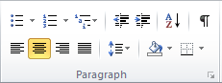
Slika 2-1. Gumb π v sekciji Paragraph oz. Odstavek

Slike
Ko sliko uvozite v dokument, uporabite za njo stil 'Slika', ki postavi sliko v besedilo (in line with text) in na sredino strani. Za naslov slike, ki je centriran pod njo, uporabite stil 'Slika naslov'. Naslovi slik se ne smejo podvajati. Tudi če so podobne slike v različnih (pod)poglavjih, mora imeti vsaka drugačen naslov. Vsako sliko najprej omenite v tekstu, npr.: Slika 2-2 prikazuje številčenje slik.
Slike morajo biti oštevilčene. Za avtomatsko številčenje uporabite ukaz References, Insert Caption. Če pri številčenju slik ni vidna številka poglavja, izberite gumb 'Numbering' na sliki 2-2 in označite možnost 'Include chapter number', kot kaže slika 2-3.
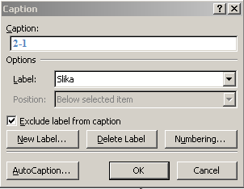
Slika 2-2. Številčenje slik
Slike morajo biti kvalitetne, tekst in oznake na njih morajo biti dobro čitljivi. Besedilo na slikah mora biti v slovenskem jeziku. Priporočljivo je, da slike narišemo sami z ustreznimi računalniškimi programi. Slike, ki so prekopirane ali povzete iz drugih virov, morajo imeti ob naslovu navedeno referenco. Tudi če smo sliko povzeli iz drugega vira in jo poslovenili, ob naslovu slike navedemo izvorni vir oz. zapišemo 'povzeto po [5]'.

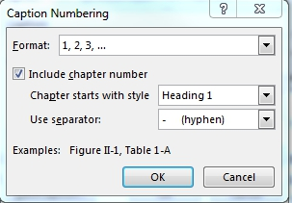
Slika 2-3. Vključitev številke poglavja v številčenje slik

Tabele
Tabelo je potrebno omeniti v teksu, preden se le-ta pojavi. V tabelah je priporočena uporaba vodoravnih črt. Tabele morajo biti oštevilčene, kot prikazuje tabela 2-1, za kar lahko uporabite ukaz References, Insert Caption. Slika 2-4 prikazuje, kako oštevilčimo tabelo z ukazom References, Insert Caption. Naslov tabele je na vrhu, levo poravnan. Zanj uporabite stil 'Tabela naslov'.
Tabela 2-1. Rezultati prvega primera
 | Primer 1 | Primer 2 | Primer 3
NSV (MUSD) | 7,67 | 6,74 | 6,74
F | - | 1 | 1
A_{HE} (m²) | 789,0 | 592,2 | 592,2
A_{C1} (m²) | 62,7 | 91,2 | 91,2
A_{H1} (m²) | 23,5 | 79,8 | 79,8
V_{R} (m³) | 3,23 | 4,92 | 4,92
t_{CPU} (s) | 0,016 | 0,313 | 0,016

Pri pisanju števil uporabljamo decimalno vejico, tisočice ločimo z nedeljivim presledkom (non-breaking space), ki ga dobimo s sočasnim pritiskom tipk CTRL + SHIFT + preslednica, npr. 126 500 EUR. Vrednosti za iste ali pomensko sorodne veličine, kot so npr. investicija, prihodki, stroški, amortizacija ipd., naj bodo navedene z istim številom decimalnih mest v celotni disertaciji.
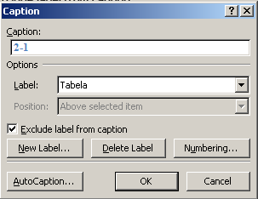
Slika 2-4. Številčenje tabel

Enačbe
Enačbe zapišemo z enim izmed urejevalnikov enačb, jih ustrezno oštevilčimo in vedno najprej omenimo v tekstu, npr.: 'Enačba 2.1 prikazuje izračun ploščine kroga'. Pod enačbo razložimo pomen simbolov in podamo merske enote.
(2.1)
kjer je:
A ploščina kroga (m²)
r polmer kroga (m).

Simbolov, ki so bili razloženi v predhodnih enačbah, ni potrebno ponovno navajati. Izjemo lahko naredimo, če se simbol ponovno pojavi šele čez več strani ali celo v naslednjih poglavjih in bi bilo za bralca zamudno iskati njegov pomen v predhodnih poglavjih ali v seznamu simbolov. Enačb ne podvajamo. Če v višjem poglavju uporabimo enačbo iz nižjega poglavja, se sklicujemo na številko enačbe, npr. 'Z enačbo 4.2 smo izračunali iztočno temperaturo'.
Enačbo vstavite z ukazom 'Insert, Equation'' in ji dodelite slog 'Enacbe2'. Enačbe oštevilčite poravnano na desni strani z desnim tabulatorjem, ki je že vstavljen v slog 'Enacbe2'. Za pisanje simbolov v enačbah uporabljajte pravila iz poglavja 2.7.

Fizikalne veličine in merske enote
Pri pisanju fizikalnih veličin v tekstu, enačbah, tabelah in na slikah uporabljamo pravila standardov ISO 31-0 in 31-1 (za alineje uporabite stil 'Alineje'):
- Fizikalna veličina je sestavljena iz simbola, merskega števila in merske enote.
- Za simbol praviloma uporabimo eno črko latinske ali grške abecede.
- Če v tekstu uporabimo isto črko za dve veličini, ju razlikujemo z uvedbo različnih nadpisov ali podpisov.
- Simboli fizikalnih veličin so zapisani v poševnem (italic) fontu, ki je praviloma Times New Roman.
- Podpisi in nadpisi so praviloma zapisani ravno. Poševni so samo, če predstavljajo veličino, indeks ali spremenljivko. Če predstavljajo npr. kratico, so zapisani ravno. Npr. v primeru veličine 'nominalni volumen' uporabimo simbol V_{n}, v katerem je črka za volumen poševna, ker gre za veličino, podpis n pa je raven, ker gre za okrajšavo besede nominalen. Če podpis predstavlja števec neke množice, ga zapišemo poševno, tj. V_{n}, n = 1, 2,…, N.
- Vsaka številka mora imeti svojo enoto, npr. 100 kW ± 5 kW in ne 100 ± 5 kW.
- Če navajamo območje vrednosti, je prav tako priporočeno, da ima vsaka vrednost enoto, npr. temperaturno območje od 25 °C do 50 °C ali (25 − 50) °C in ne 25 do 50 °C. Raje uporabimo besedico do kot znak − zaradi možne zamenjave z odštevanjem.
- Upoštevamo da sta predloga 's/z' vedno povezana z 'na', predlog 'v' pa z 'iz'. Na primer: 'tlak je narasel s 5 bar na 10 bar' (ne iz 5 bar na 10 bar) ali 'pri titraciji se je barva spremenila iz rumene v rožnato' (ne iz rumene na rožnato) ali 's slike je razvidno' oz. 'na sliki je razvidno' (ne iz slike je razvidno).

Nekaj primerov:
pravilno: m_{r} (masa raztopine; poševni m simbol za maso, ravni podpis r okrajšava za raztopino)
nepravilno: V_{valja} (volumen valja; napačen poševni font podpisa)
nepravilno: masa_{vz} (masa vzorca; napačna raba besede za simbol, napačen poševni font podpisa)
nepravilno: A_{vz} (masa vzorca: napačen simbol za maso).

Med številom in mersko enoto je vedno presledek, npr. 2 m², 25 °C, 15 %. Za presledek med številko in mersko enoto je priporočena uporaba t.i. nedeljivega presledka (non-breaking space), ki ga dobimo s sočasnim pritiskom tipk CTRL + SHIFT + preslednica.

Citiranje literature
V tekstu citiramo vire z zaporednimi številkami v nadpisu ali oglatem oklepaju, pri čemer mora številka vira ustrezati vrstnemu redu omembe vira v tekstu, npr.: 'V literaturi [1] smo zasledili, da je mogoče opisani problem rešiti s prvo metodo, vendar sta Faria in Bagajewicz [2] dokazala, da z drugo metodo dosežemo boljše rezultate'. Izogibamo se hkratnemu citiranju skupine virov, npr: 'Več avtorjev je raziskovalo učinkovitost različnih koagulantov pri čiščenju vod [3]-[5]'. Raje za vsak vir posebej opišemo njegov prispevek.
Seznam vseh virov podamo v poglavju 7, kjer so tudi navodila, kako citiramo knjige, članke, patente in internetne vire.
Navajanje določenega vira v tekstu izvedemo z ukazi References, Cross-reference, Reference Type: Numbered Item, v oknu poiščemo ustrezno referenco in jo označimo, Insert reference to: Paragraph number in gumb Insert (slika 2-5).
Če se vrstni red referenc v seznamu spremeni, lahko posamezno številko reference v tekstu posodobimo tako, da označimo številko reference in stisnemo tipko F9. Če želimo posodobiti vse reference, označimo celotno besedilo s CTRL A in stisnemo gumb F9. Tako se številke referenc v tekstu avtomatsko posodobijo.
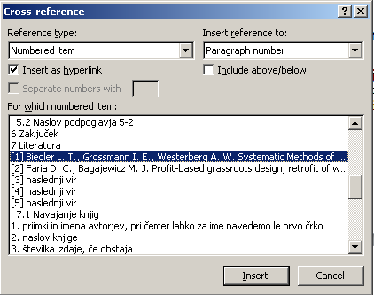
Slika 2-5. Navajanje referenc v tekstu

Tiskanje dokumenta
Dokument je razdeljen na tri sekcije:
- prva sekcija so platnica in preostali neoštevilčeni strani,
- druga sekcija so strani, oštevilčene z rimskimi številkami od I naprej,
- tretja sekcija so strani, oštevilčene z arabskimi številkami od 1 naprej.

Prvo stran dokumenta, ki prikazuje obliko platnice, uporabimo le za platnico tiskanega izvoda disertacije. Pri tvorjenju elektronske verzije jo lahko izpustimo. Preostale tri neoštevilčene strani prve sekcije stiskamo enostransko, strani druge sekcije (od I naprej) in tretje sekcije (od 1 naprej) stiskamo obojestransko. Za pravilen obojestranski izpis lihih in sodih strani je priporočeno, da ima druga sekcija sodo število strani.
Pri tiskanju dokumenta uporabimo pravila za tiskanje sekcij, npr. z ukazom 'Print, Pages: s2', natisnemo vse strani sekcije 2. Za tiskanje posameznih strani v sekciji uporabimo posebni zapis, npr. z ukazom 'Print, Pages: p1s2-p2s2' stiskamo prvo in drugo stran sekcije 2. Več informacij najdete na strani: http://support.microsoft.com/kb/826218.
Če mentor želi, lahko za izpise delovnih verzij disertacije nastavimo nekoliko večji razmik med vrsticami zaradi lažjega popravljanja. To naredimo tako, da z desnim gumbom miške pritisnemo na stil 'Normal' in nato izberemo ukaze: Modify, Format, Paragraph, Line spacing: 1,5 (slika 2-6). Priporočljivo je, da tako spremembo izvedemo v kopiji dokumenta, tako da ohranimo osnovni dokument nespremenjen.
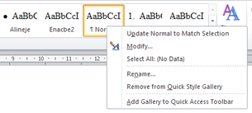
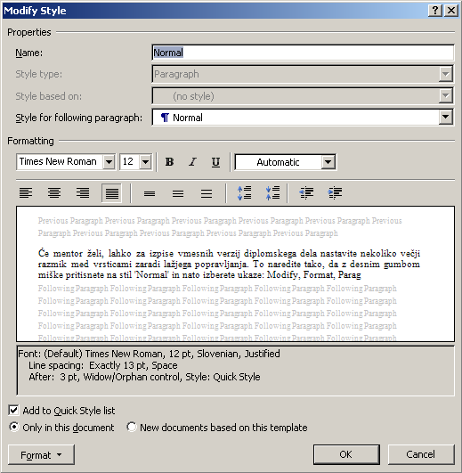
Slika 2-6. Spreminjanje lastnosti stila

Metode dela
V tem poglavju opišemo laboratorijske in tehniške metode, materiale, računalniške programe ipd., ki smo jih uporabili pri delu. Naslov tretjega poglavja lahko tudi nekoliko spremenimo, npr. Metode in materiali ipd.

Laboratorijske metode
Uporabili smo naslednje laboratorijske metode:
- metoda A
- metoda B
- metoda C

Metoda A
Tekst

Metoda B
Tekst

Računalniški program Ime programa
Tekst

Eksperimentalni del
Struktura in naslovi poglavij od četrtega poglavja do zaključka niso natančno predpisani in jih lahko študent s pomočjo mentorja zastavi poljubno. Eksperimentalni del in metode dela lahko npr. združimo v eno poglavje, ki mu sledi poglavje z rezultati. Pri doktorskih disertacijah s tehniškega področja brez laboratorijskih eksperimentov lahko poglavje 'Eksperimentalni del' nadomestimo z več poglavji npr. Razvoj matematičnega modela, Predlagana strategija za ..., Študijski primer, Industrijski primer, Ekonomska analiza, Predlagane izboljšave itd. Lahko pa so to tudi posamezna podpoglavja, če je obseg premajhen za samostojno poglavje.

Naslov podpoglavja 4-1
Tekst

Naslov podpoglavja 4-2
Tekst

Rezultati in diskusija
Opišemo rezultate svojega dela, ki jih smiselno razdelimo na podpoglavja. Pri tem pazimo, da ne podvajamo rezultatov, npr. ni smiselno istih številskih vrednosti podajati v obliki slike in tabele, raje izberemo le en način. Obsežnejše rezultate raje vključimo v priloge kot v osrednji tekst. Pri tem v tekstu navedemo, da so podrobnejši rezultati zbrani v ustrezni prilogi in podamo njeno številko, npr. v prilogi 8.2.
Vse rezultate ustrezno komentiramo in z njimi podpremo ali zavrnemo postavljene hipoteze. Posebnosti ali odstopanja poskušamo ustrezno razložiti. Pri tem se izogibamo besed, kot so: 'zdi se', 'morda', 'verjetno', 'upamo' ipd. Raje uporabimo zveze: 'sklepamo', 'predvidevamo', 'glede na literaturo lahko razložimo', 'z veliko verjetnostjo lahko trdimo' ipd.
Rezultati so lahko opisani tudi v predhodnih poglavjih – v tem primeru posebno poglavje z rezultati ni potrebno.

Naslov podpoglavja 5-1
Tekst

Naslov podpoglavja 5-2
Tekst

Zaključek
V zaključku povzamemo vsebino doktorske disertacije. Navedemo glavne dosežke, spoznanja in rezultate. Praviloma uporabimo pretekli čas. Opišemo prispevek našega dela k razvoju znanosti. Navedemo lahko, kako bi bilo mogoče opravljeno delo v prihodnosti dopolniti oz. nadgraditi.

Literatura
- Biegler L. T., Grossmann I. E., Westerberg A. W. Systematic Methods of Chemical Process Design. New Jersey: Prentice Hall, 1997.
- Faria D. C., Bagajewicz M. J. Profit-based grassroots design, retrofit of water networks in process plants. Computers & Chemical Engineering. 33 (2), 436-453, 2009.
- naslednji vir
- naslednji vir
- naslednji vir
- naslednji vir
- naslednji vir
- naslednji vir
- naslednji vir

Za vire uporabimo stil 'Reference'. Na podoben način nadaljujemo z navedbo vseh virov, ki smo jih citirali v tekstu. Načinov za navajanje virov je veliko, saj imajo posamezne revije praviloma specifične zahteve glede tega. V nadaljevanju so prikazani možni načini za navajanje knjig, člankov, patentov in internetnih virov. Avtor disertacije lahko uporabi tudi drugačen slog navajanja virov, pomembno je le, da se ga dosledno drži v celotni disertaciji.

Navajanje knjig
Pri navajanju knjig, učbenikov, zbranih gradiv, zapiskov predavanj ipd. zberemo naslednje podatke:
- priimki in imena avtorjev, pri čemer lahko za ime navedemo le prvo črko
- naslov knjige
- številka izdaje, če obstaja
- mesto
- založba
- letnica.
Pri navajanju referenc moramo biti zelo natančni in dosledno upoštevati pisanje ločil (vejic, pik, dvopičij itd.), kot prikazujejo primeri. Naslovi knjig so lahko zapisani tudi v poševnem fontu.

Primeri:
Hangos K., Cameron I. Process Modelling and Model Analysis. London: Academic Press, 2001.
Novak Pintarič Z. Razvoj procesov v kemijski industriji: zbrano gradivo za predmet Razvoj procesov. Maribor: Univerza v Mariboru, Fakulteta za kemijo in kemijsko tehnologijo, 2006.

Navajanje člankov
Za članke navedemo naslednje podatke:
- priimke in imena avtorjev, pri čemer lahko za ime navedemo le prvo črko
- naslov članka
- ime revije
- volumen in številka revije
- strani
- letnica.
Naslovi revij so lahko zapisani s polnimi imeni ali z uradnimi kraticami (http://images.webofknowledge.com/WOK46/help/WOS/A_abrvjt.html). Ponekod za naslove revij uporabljajo poševni font.

Primeri:
Goyal V., Ierapetritou M. G. Stochastic MINLP optimization using simplicial approximation. Computers & Chemical Engineering, 31 (9), 1081-1087, 2007.
Ostrovsky G. M., Ziyatdinov N. N., Lapteva T. V., Zaitsev I. Two-stage optimization problem with chance constraints. Chemical Engineering Science, 66 (17), 3815-3828, 2011.

Navajanje patentov
Pri navajanju patentov zberemo naslednje podatke:
- ime avtorja oz. lastnika patenta
- naslov patenta
- država, v kateri je bil patent podeljen
- številka patenta
- datum objave patenta
- internetni link, če obstaja in datum dostopa.

Primer:
Lenssen K. C., Jantscheff P., Kiedrowski G., Massing U. Cationic Lipids with Serine Backbone for Transfecting Biological Molecules. Eur. Pat. Appl. 1457483, 2004.

Navajanje internetnih virov
Pri navajanju internetnih virov skušamo zbrati čim več od navedenih podatkov:
- avtorja oz. avtorje, pri čemer ni nujno, da gre za fizično osebo
- naslov prispevka
- datum nastanka prispevka
- internetno stran
- datum dostopa.

Primeri:
Langton J. The False Reinvestment Assumption and the Propagation of Incorrect Ideas – Part 1, 2010. http://jdlangton.wordpress.com/2010/12/05/reinvestment_assumption/ (dostop 11. 11. 2011).
ICIS, Indicative Chemical Prices A-Z. http://www.icis.com/chemicals/channel-info-chemicals-a-z/ (dostop 11. 11. 2011).
Vlada Republike Slovenije. Uredba o ravnanju z odpadki. Uradni list RS, št. 34, 2008. http://www.uradni-list.si/1/objava.jsp?urlid=200834&stevilka=1358 (dostop 11. 11. 2011).
Tseng S. C., Withum J. A., Locke J. E., Department of Energy, National Energy Technology Laboratory Mercury Control Technology R&D, Program Review Meeting, August 12-13, 2003. www.netl.doe.gov/publications/proceedings/03/mercury/Tseng.pdf (dostop 11. 11. 2011).

Priloge

Priloga 1
Platnica in hrbet doktorske disertacije

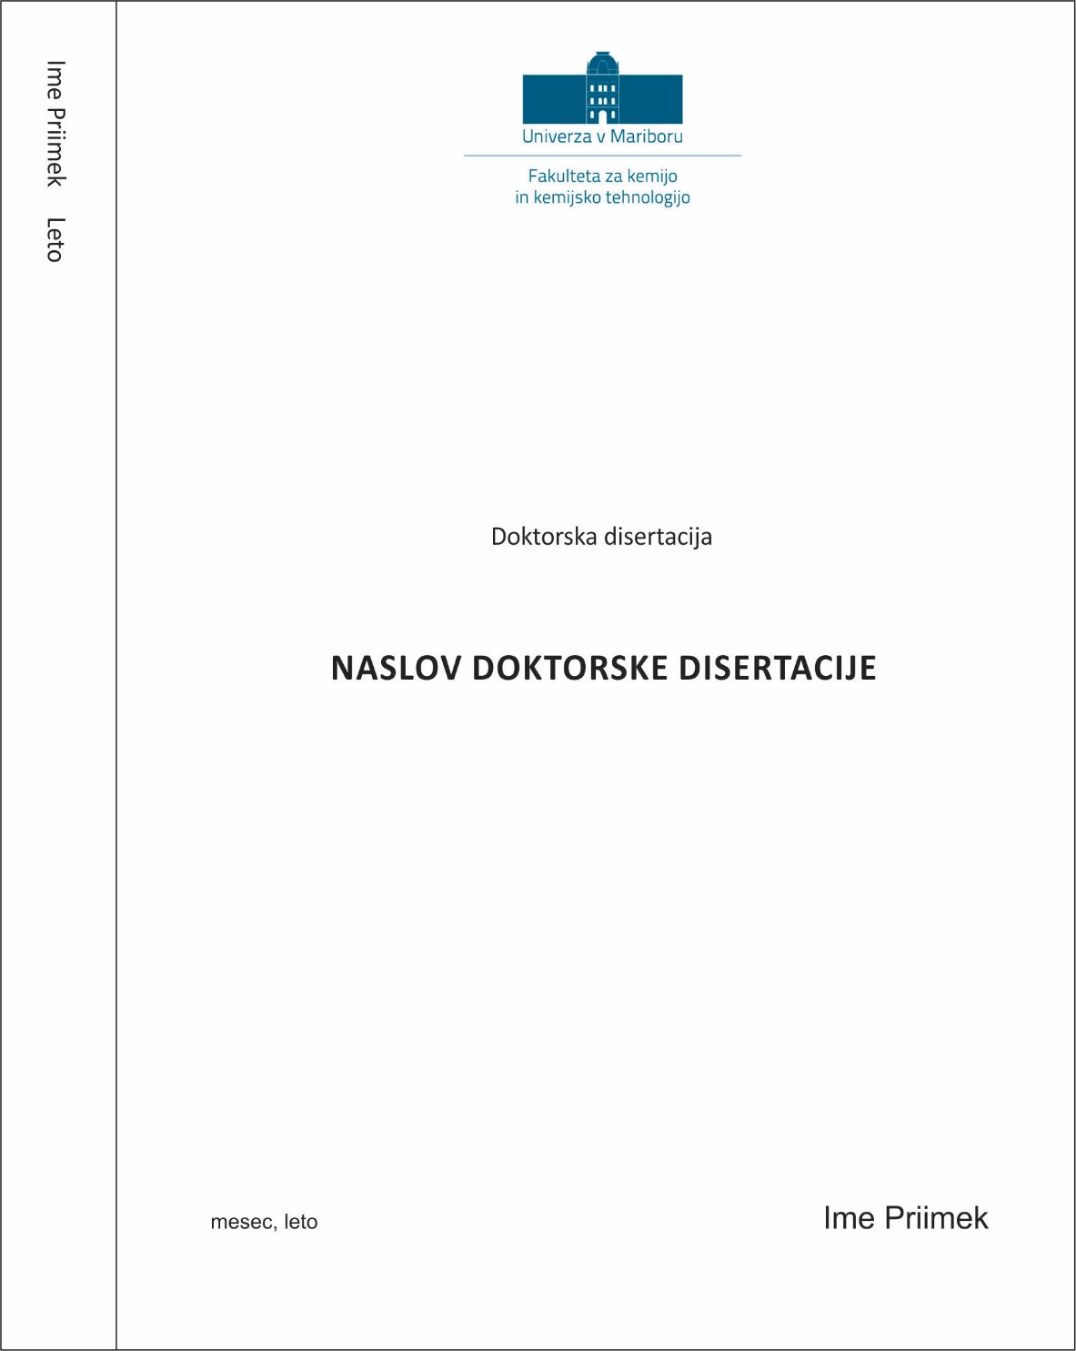

Priloga 2
Rezultati eksperimenta 1

Delovni življenjepis
Priporočena oblika je Europass življenjepis, ki je dostopen na strani:
http://europass.cedefop.europa.eu/europass/home/hornav/Downloads.csp

UNIVERZA V MARIBORU
FAKULTETA ZA KEMIJO IN KEMIJSKO TEHNOLOGIJO

Izjava doktorskega kandidata

Podpisani-a Ime Priimek, vpisna številka 0000000

izjavljam,

da je doktorska disertacija z naslovom Naslov doktorske disertacije

- rezultat lastnega raziskovalnega dela,
- da predložena disertacija v celoti ali v delih ni bila predložena za pridobitev kakršnekoli izobrazbe po študijskih programih drugih fakultet ali univerz,
- da so rezultati korektno navedeni in
- da nisem kršil-a avtorskih pravic in intelektualne lastnine drugih.

Podpis doktorskega kandidata

Bibliografija kandidata
v neposredni zvezi z doktorsko disertacijo

Navedite bibliografske enote, ki so v neposredni zvezi z nastajanjem doktorske disertacije.

Izjava o avtorstvu in istovetnosti tiskane in elektronske oblike doktorske disertacije
Med postopkom oddaje doktorske disertacije v digitalno knjižnico Univerze v Mariboru se tvori že izpolnjena izjava o istovetnosti tiskane in elektronske verzije doktorske disertacije, ki jo študent natisne in podpiše. če delo ne sme biti javno dostopno, izjavo o istovetnosti podpiše tudi mentor. Kopijo izjave veže v tiskan izvod disertacije, ki bo oddan v Knjižnico tehniških fakultet. V preostale tiskane izvode ni potrebno vezati izjave o istovetnosti.

